Новинки 2018 года
Художественная литература на башкирском, татарском и чувашском языках
 | Юмагузин, Ф.Ф. И в шутку, и всерьез [Текст]: стихи и песни / Ф.Ф. Юмагузин; на баш. и рус. яз. – Стерлитамак: Печать, 2017. – 56 с.
 | Юмагузин, Ф.Ф. НАШ АДРЕС – СОВЕТСКИЙ СОЮЗ [Текст]: публикация автора /Ф.Ф. Юмагузин; на рус. яз. – Стерлитамак: Печать, 2017. – 144 с.
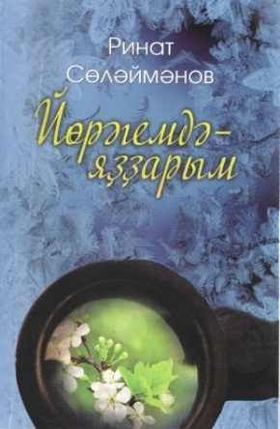 | Сулейманов, Р.М. В сердце - весна: стихи и поэмы  / Р.М. Сулейманов. – Уфа : Китап, 2018. – 160 с.
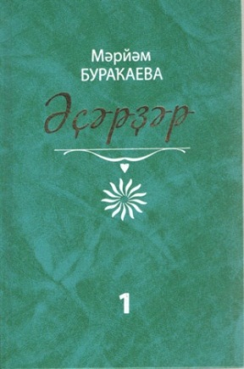 | Буракаева, М.С. Сочинения. 1 том : повести  / М.Р. Буракаева. – Уфа : Китап, 2018. – 400 с.
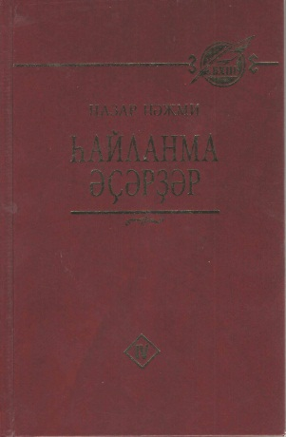 | Назмутдинов, Н.Н. Избранные произведения. 4 том : статьи, воспоминания, пьесы / Н.Н. Назмутдинов. – Уфа : Китап, 2018. – 432 с.
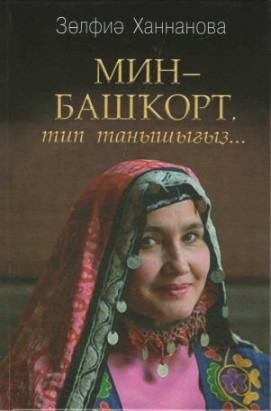 | Ханнанова, З.М. Называете себя башкиром : стихи, поэма / З.М. Ханнанова. – Уфа : Китап, 2018. – 224 с.
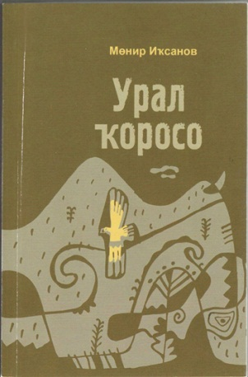 | Иксанов, М.И. Сталь Урала : стихи, поэма / М.И. Иксанов. – Уфа : Китап, 2018. – 168 с.
 | Тимергалиев, З.Ф. Любил вчера : повесть / З.Ф. Тимергалиев; на тат. яз. - Казань : Татар. Кн. Изд-во, 2018. – 159с.
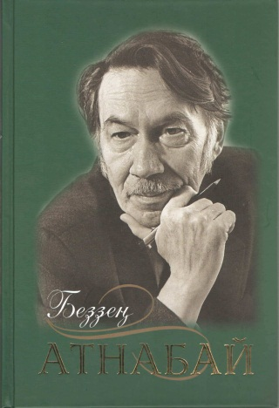 | Амиров, Р.К. Наш Атнабай : стихи, статьи, воспоминания / Р.К. Амиров. – Уфа : Китап, 2018. – 188 с.
 | Имамов, В.Ш. Семерик : повесть / В.Ш. Имамов; на тат. яз. - Казань : Татар. Кн. Изд-во, 2014. – 528с.
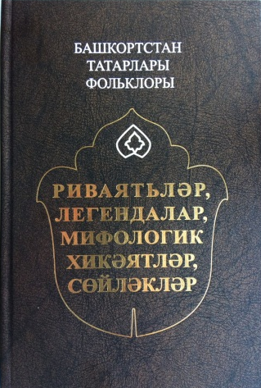 | Фазлетдинов, И.К. Фольклор татар Башкортостана : предания, легенды, былички, устные рассказы / И.К. Фазлетдинов. – Уфа : Китап, 2018. – 344 с.
 | Михайлов, А.П. Песни чувашей Башкортостана / А.П. Михайлов; на чув. яз. – Чебоксары : «Новое Время», 2013. – 216с.
 | Маслова, Н.Н. Песня в подарок / Н.Н. Маслова; на чув. яз. - Чебоксары : «Чувашское книжное издательство», 2012. – 319с.
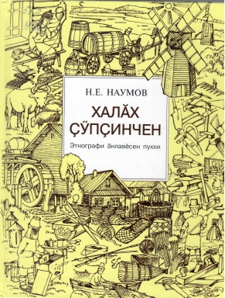 | Наумов, Н.Е. Из кладовой народной памяти: этнографический иллюстрированный справочник / Н.Е. Наумов; на чув. яз. - Чебоксары : «Чувашское книжное издательство», 2010. – 319с.
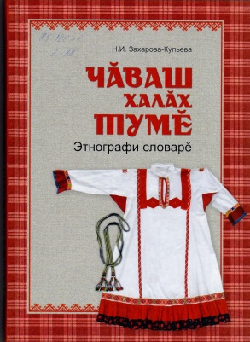 | Захарова-Кульева, Н.И. Чувашская народная одежда: этнографический словарь / Н.И. Захарова-Кульева; на чув. яз. - Чебоксары : «Чувашское книжное издательство», 2017. – 255с.

Художественная литература
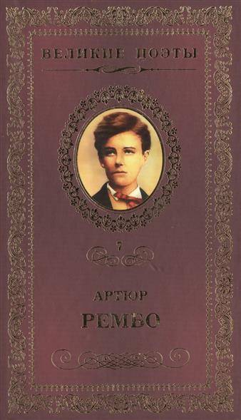 | Рембо, А. Пьяный корабль [Текст]: стихотворения /А. Рембо; пер. с фр.; . – СПб.: Амфора. ТИД Амфора ; Москва.: ИД Комсомольская правда, 2012. – 239 с.
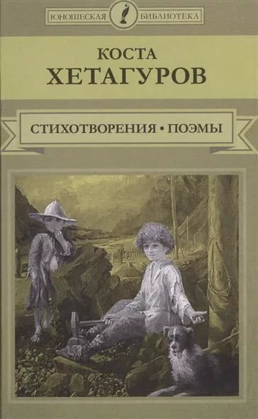 | Хетагуров, К. Стихотворения. Поэмы [Текст]: /К. Хетагуров. – М.: Комсомольская правда, 2017. – 56 с.
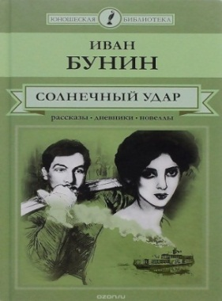 | Бунин, И.А. Солнечный удар: рассказы, дневники, новеллы [Текст]: /И.А.Бунин. – М.: Комсомольская правда, 2014. – 464 с.
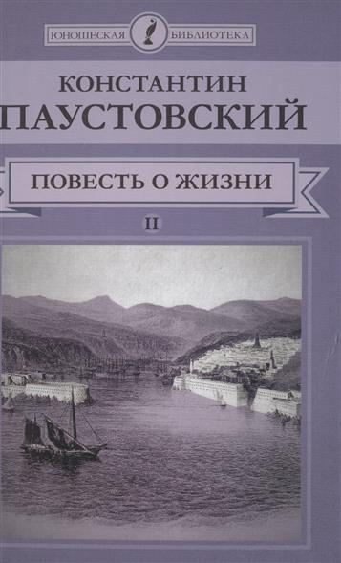 | Паустовский, К.Г. Повесть о жизни: в 2 т. Т.2 [Текст]: / К.Г. Паустовский – М.: Комсомольская правда, 2014. – 624 с.
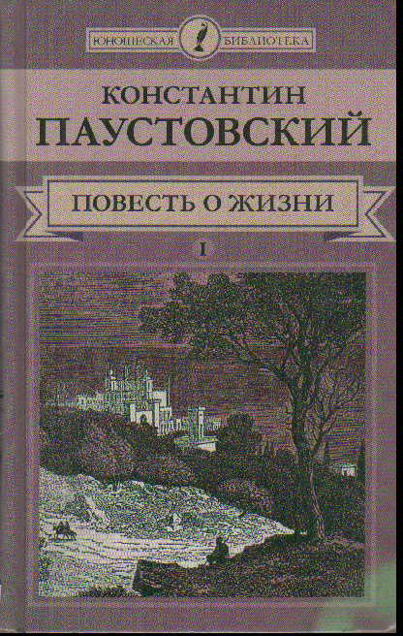 | Паустовский, К.Г. Повесть о жизни: в 2 т. Т.1 [Текст]: / К.Г. Паустовский – М.: Комсомольская правда, 2014. – 768 с.
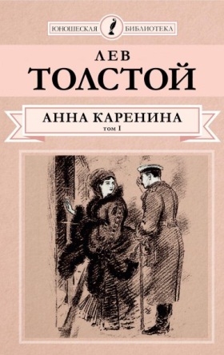 | Толстой, Л.Н. Анна Каренина: Роман: в 8ч. Ч.1-4. [Текст]: /Л.Н. Толстой. – М.: Комсомольская правда:  Директ – Медиа, 2014. – 592 с.- (Юношеская библиотека)
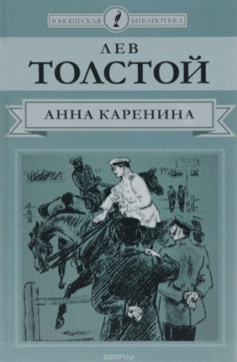 | Толстой, Л.Н. Анна Каренина: Роман: в 8ч. Ч.5-8. [Текст]: /Л.Н. Толстой. – М.: Комсомольская правда:  Директ – Медиа, 2014. – 512 с.- (Юношеская библиотека)
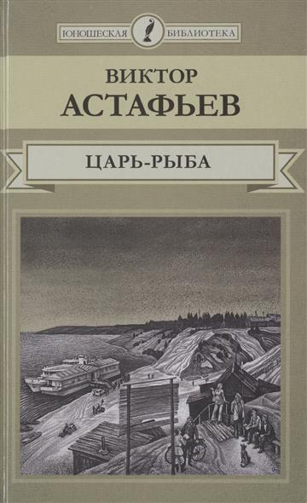 | Астафьев, В.П. Царь - рыба [Текст]: / В.П. Астафьев. – М.: Комсомольская правда:  Директ – Медиа, 2015. – 480 с.- (Юношеская библиотека)
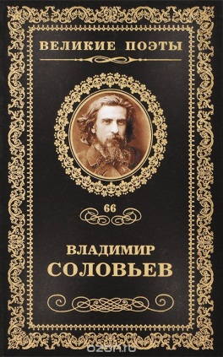 | Соловьев, В.С. Мчи меня, память [Текст]: / В.С. Соловьев. – М.: Комсомольская правда, 2013. – 240 с.
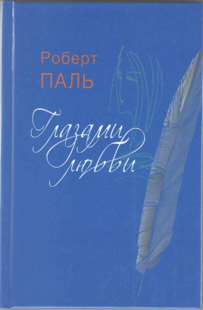 | Паль, Р.В. Глазами любви: стихи / Р. Паль. – Уфа : Китап, 2018. – 280 с.
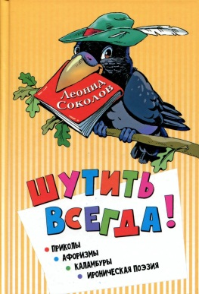 | Соколов, Л.А. Шутить всегда! : сборник юмористических произведений /Л. Соколов. Уфа : Китап, 2018. – 200с.
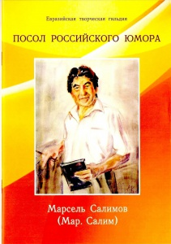 | Салимова, Л. Посол российского юмора [Текст] : /Л. Салимова. Уфа : Белая река, 2018. – 19с.
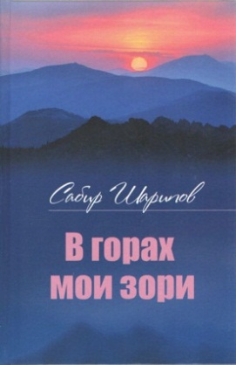 | Шарипов, С.Н. В горах мои зори : роман, повести, расссказы, дорожные хикметы /С. Шарипов. Уфа : Китап, 2018. – 464с.
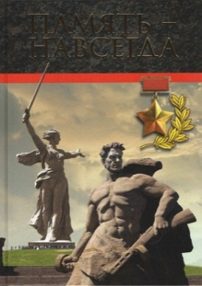 | Кутлугаллямов, М.А. Память - навсегда: /М.А. Кутлугаллямов. Уфа : Китап, 2018. – 244с.
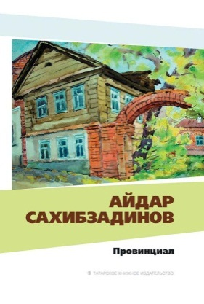 | Сахибзадинов, А.Ф. Провинциал : рассказы и повести /А.Ф. Сахибзадинов. Казань : Татар. Кн. Изд-во, 2015. – 655с.
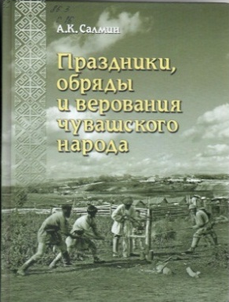 | Салмин, А.К. Праздники, обряды и верования чувашского народа / А.К. Салмин; на рус. яз. - Чебоксары : «Чувашское книжное издательство», 2016. – 687с.
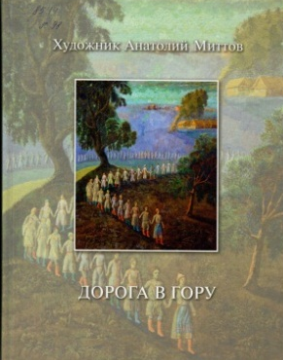 | Художник Миттов, А. Дорога в гору: Книга-альбом. Чебоксары : «Чувашское книжное издательство», 2011. – 208с.
 | Большая Российская энциклопедия : В 35-ти т., т.35 Шервуд – Яя / Науч. Ред. Ю.С. Осипов, отв.ред. С.Л. Кравец. – М. : Большая Российская энциклопедия 2017. – 799с.
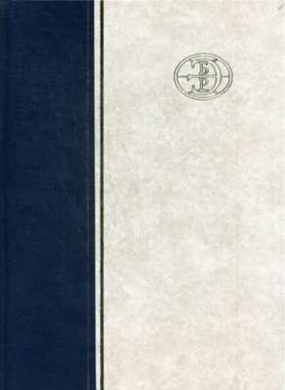 | Большая Российская энциклопедия : В 35-ти т., т.33 Уланд - Хватцев / Науч. Ред. Ю.С. Осипов, отв.ред. С.Л. Кравец. – М. : Большая Российская энциклопедия 2017. – 799с.
 | Большая Российская энциклопедия : В 35-ти т., т.34 Хвойка - Шервинский / Науч. Ред. Ю.С. Осипов, отв.ред. С.Л. Кравец. – М. : Большая Российская энциклопедия 2017. – 799с.
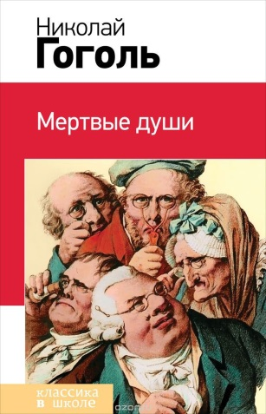 | Гоголь, Н.В. Мертвые души /Н.В. Гоголь. Москва : Издательство «Э», 2018. – 320с.
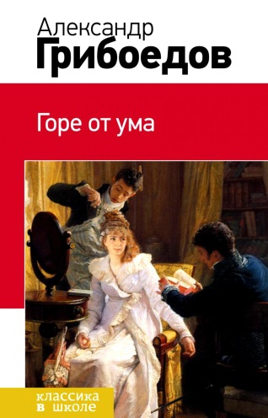 | Грибоедов, А.С. Горе от ума /А.С Грибоедов. Москва : Издательство «Э», 2018. – 192с.

Детская художественная литература
 | Йолдыз Аппак и Шапшак : стихи для детей / Йолдыз; на тат. и рус. яз. - Казань : Татар. Кн. Изд-во, 2016. – 64с.
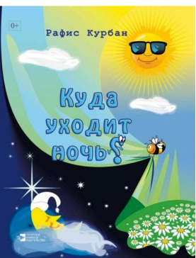 | Курбанов, Р.Х. Куда уходит ночь? : стихи для детей / Р. Курбан - Казань : Татар. Кн. Изд-во, 2016. – 240с. :с илл.
 | Вебб, Х. По Кролик - неведимка /Х. Вебб М.: Эксмо, 2018. – 128с.: – (Молли – маленькая волшебница).
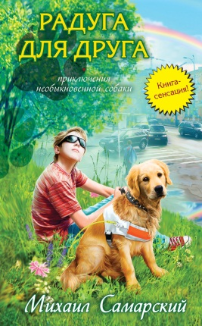 | Самарский, М.А. Радуга для друга: повесть /М. Самарский М.: Эксмо, 2017. –256с.: – (Лучшие книги для подростков).
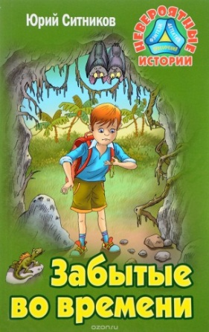 | Ситников, Ю. Забытые во времени: повесть /Ю. Ситдиков. - Мн.: Книжный дом; Литера Гранд, 2018. –256с.: – (Невероятные истории).
 | Удивительные факты обо всем на свете. Ростов – на Дону: Издательский дом «Проф - Пресс», 2017. – 96с., цв. ил. (серия «100 вопросов и ответов»).
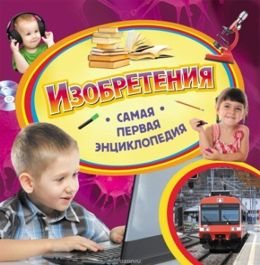 | Клюшник, Л.В. Изобретения М: «РОСМЭН», 2015. (Самая первая энциклопедия).
 | Вебб, Х. Магия грустного щенка /Х. Вебб М.: Эксмо, 2018. – 128с.: – (Молли – маленькая волшебница).
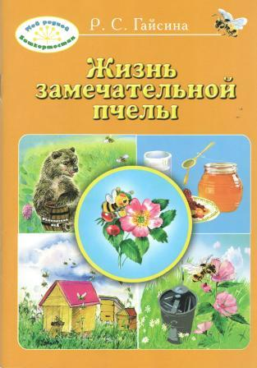 | Гайсина, Р.С. Жизнь замечательной пчелы / Р.С. Гайсина. – Уфа : Китап, 2016. – 56с. :ил.
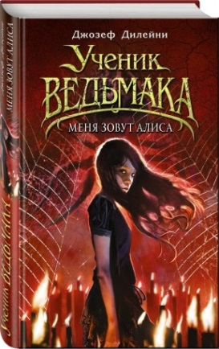 | Дилейни, Джозеф. Меня зовут Алиса / Джозев Дилейни; пер. с анг. Е. Солодянкиной. – Москва: Эксмо, 2018. -320 с.
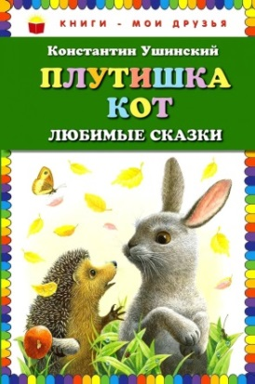 | Ушинский, К.Д. Плутишка кот / К.Д. Ушинский; ил. Ксении Павловой. – Москва: Эксмо, 2017. -80 с.
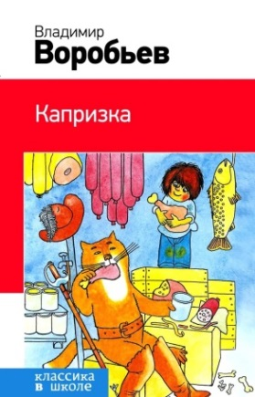 | Воробьев, В.И. Капризка / В.И. Воробьев. – Москва: Издательство «Э», 2017. - 224 с.
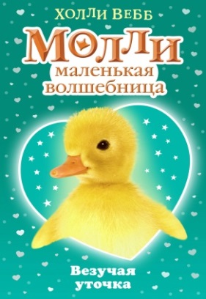 | Вебб, Х. По Везучая уточка /Х. Вебб М.: Эксмо, 2018. – 128с.: – (Молли – маленькая волшебница).
 | Вебб, Х. Тайна говорящего котенка /Х. Вебб М.: Эксмо, 2018. – 128с.: – (Молли – маленькая волшебница).
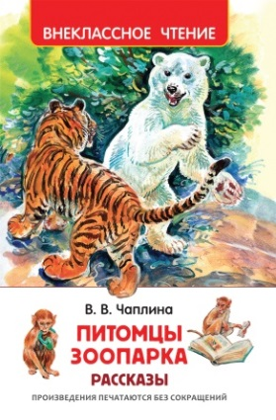 | Чаплина, В.В. Питомцы Зоопарка /В.В. Чаплина; худ. В. Бастрыкин. - М.: РОСМЕН, 2017. – 128с.: – (Внеклассное чтение).
 | Вебб, Х. Котенок Звездочка, или Двойной сюрприз /Х. Вебб М.: Эксмо, 2018. – 144с.: – (Добрые истории о зверятах).
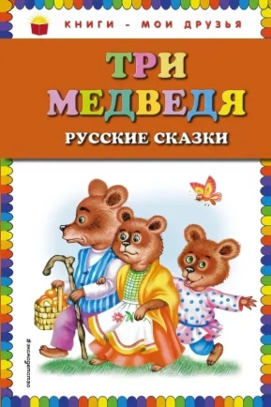 | Три медведя : русские сказки /ил. Марины Литвиновой. Москва: Эксмо, 2018. – 80с.: – (Книги мои друзья).
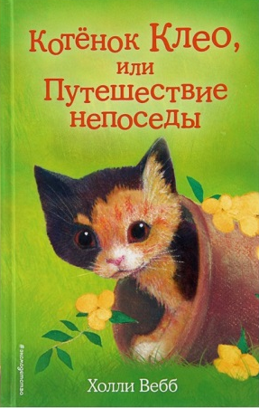 | Вебб, Х. Котенок Клео, или Путешествие непоседы /Х. Вебб М.: Эксмо, 2018. – 121с.
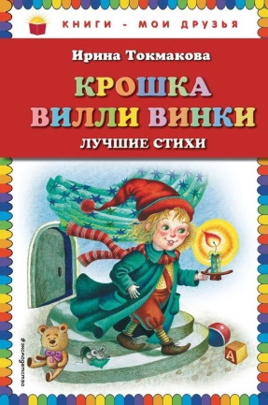 | Токмакова, И.П. Крошка Вилли Винки : лучшие стихи / И.Токмакова; ил. М. Литвиновой. Москва: Эксмо, 2018. – 104с.: – (Книги мои друзья).
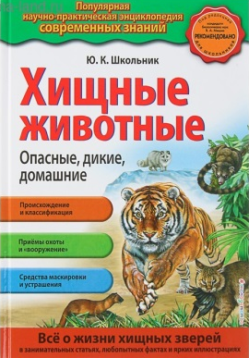 | Школьник, Ю.К. Хищные животные. Опасные, дикие, домашние / Ю.К. Школьник; Москва: Эксмо, 2018. – 64с.: – (Популярная научно- практическая энциклопедия современных знаний).
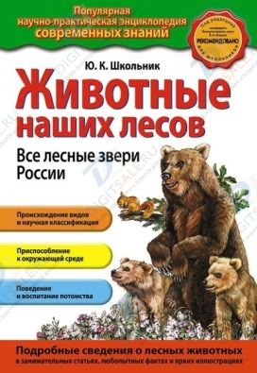 | Школьник, Ю.К. Животные наших лесов. Все лесные звери России / Ю.К. Школьник; Москва: Эксмо, 2018. – 64с.: – (Популярная научно - практическая энциклопедия современных знаний).
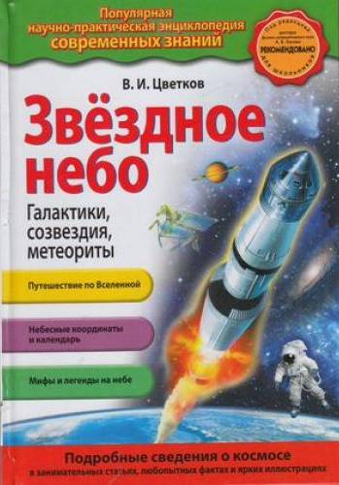 | Цветков, В.И. Звездное небо. Галактики, созвездия, метеориты / В.И. Цветков; Москва: Эксмо, 2018. – 64с.: – (Популярная научно - практическая энциклопедия современных знаний).
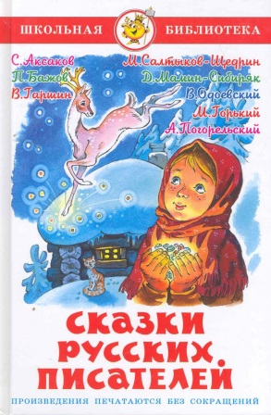 | Сказки русских писателей /сост. М.В. Юдаева; ил. О.В. Подвилова; Тверь: «Издательство «Высшая школа», 2018. – 174с.: – (Школьная библиотека).
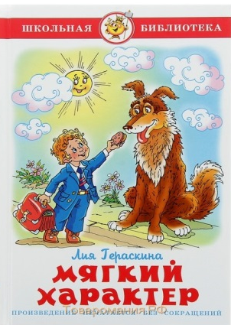 | Гераскина, Л. Мягкий характер /Л. Гераскина; Тверь: «Издательство «Высшая школа», 2017. – 94с.: – (Школьная библиотека).
 | Драгунский, В. Где это видано, где это слыхано… /В. Драгунский; Тверь: «Издательство «Высшая школа», 2018. – 126с.: – (Школьная библиотека).

Краеведение
 | Израиль Т.4 [Текст]: М.: Комсомольская правда, 2013. – 96 с. - (Путешествуй с удовольствием)
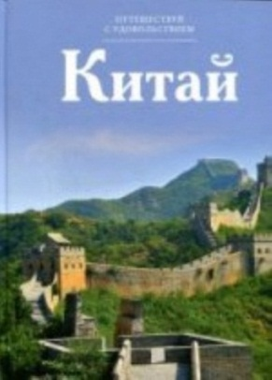 | Китай Т.6 [Текст]: М.: Комсомольская правда, 2013. – 96 с. - (Путешествуй с удовольствием)
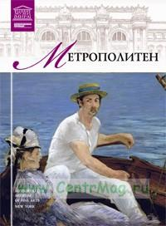 | «Музей Метрополитен» Т.5 [Текст]: М.: Комсомольская правда, 2013. – 96 с. - (Путешествуй с удовольствием)
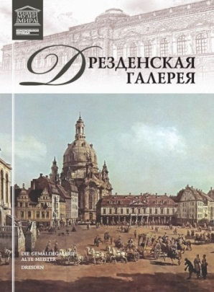 | «Дрезденская картинная галерея» Т.8 [Текст]: М.: Директ - Медиа, 2011. – 96 с. - (Путешествуй с удовольствием)
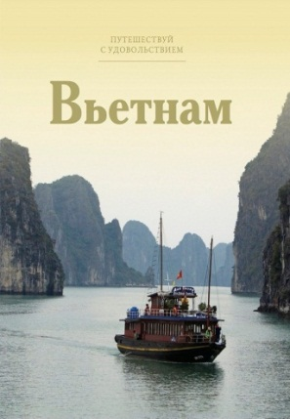 | «Вьетнам» Т.33 [Текст]: М.: Директ - Медиа, 2014. – 96 с. - (Путешествуй с удовольствием)
«Испания» Т.7 [Текст]: М.: Директ - Медиа, 2013. –
96 с. - (Путешествуй с удовольствием)
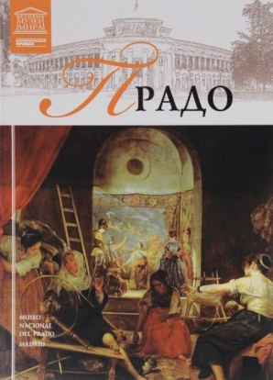 | «Прадо» Т.2 [Текст]: М.: Директ - Медиа, 2011. –  96 с. - (музеи мира)
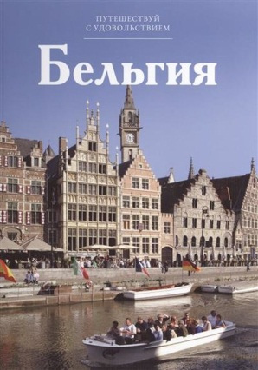 | «Бельгия» Т.32 [Текст]: М.: Директ - Медиа, 2014. –  96 с. - (Путешествуй с удовольствием)
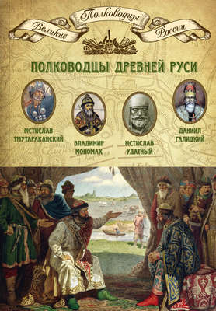 | «Полководцы Древней Руси» [Текст]: М.: Комсомольская правда, 2014. –96 с.
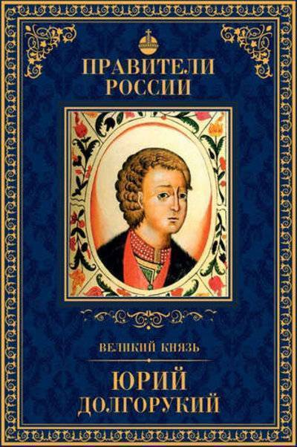 | Карпов, А.Ю. Юрий Долгорукий [Текст]: М.: Комсомольская правда, 2015. –96 с.
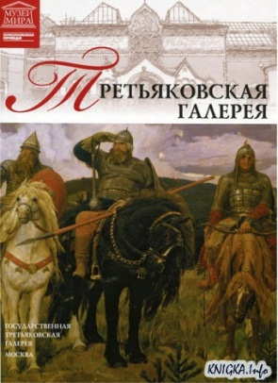 | «Третьяковская галерея » Т.6 [Текст]: М.: Директ - Медиа, 2011. – 96 с. - (музеи мира)
 | «Лувр » Т.3 [Текст]: М.: Директ - Медиа, 2011. – 96 с. - (музеи мира)
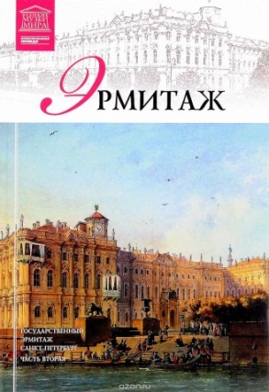 | «Государственный Эрмитаж » Т.2 [Текст]: М.: Директ - Медиа, 2011. – 96 с. - (музеи мира)
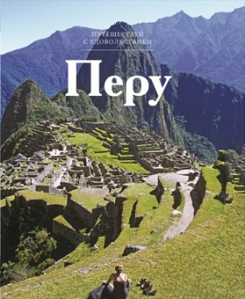 | «Перу» Т.30 [Текст]: М.: Директ - Медиа, 2014. –  96 с. - (Путешествуй с удовольствием)
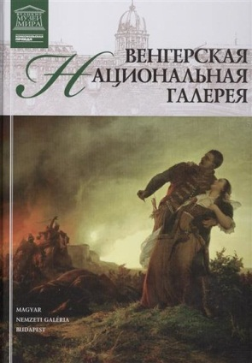 | «Венгерская национальная галерея » Т.22 [Текст]: М.: Директ - Медиа, 2012. – 96 с. - (музеи мира)
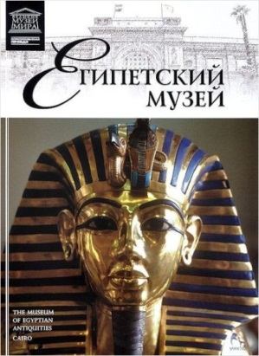 | «Египетский музей » Т.22 [Текст]: М.: Директ - Медиа, 2011. – 96 с. - (музеи мира)
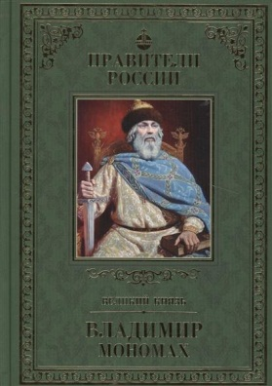 | Юрасов, М. Владимир Мономах: [Текст]: М.: Комсомольская правда, 2015. –96 с.
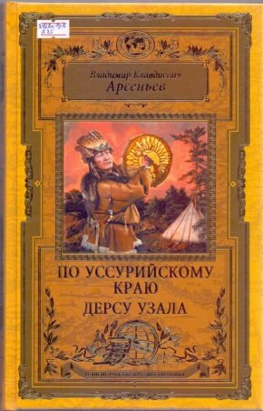 | Арсеньев, В. К. По Уссурийскому краю. Дерсу Узала /В.К. Арсеньев М.: Эксмо, 2017. –448с.: ил. – (Великие русские путешественники).
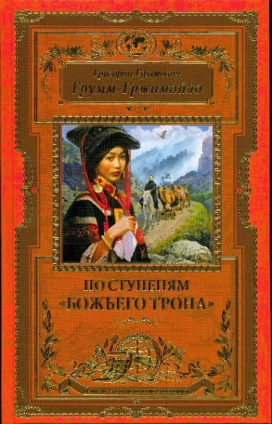 | Грумм - Гржимайло, Г.Е. По ступеням «Божьего трона» /Г.Е. Грумм - Гржимайло М.: Эксмо, 2017. –448с.: ил. – (Великие русские путешественники).
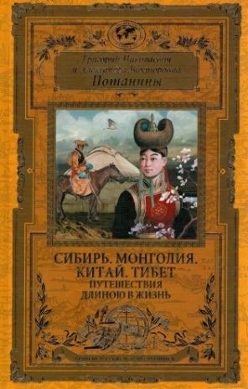 | Потанин, Г.Н., Потанина, А.В. Сибирь. Монголия. Китай. Тибет. Путешевствия длиною в жизнь./ Г.Н. Потанин; А.В.Потанина; - М.: Эксмо, 2017. –448с.: ил. – (Великие русские путешественники).
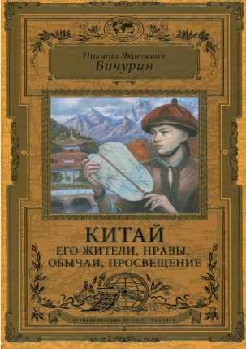 | Бичурин, Н.Я. Китай. Его жители, нравы, обычаи, просвещение / Н.Я. Бичурин; - М.: Эксмо, 2017. –448с.: ил. – (Великие русские путешественники).
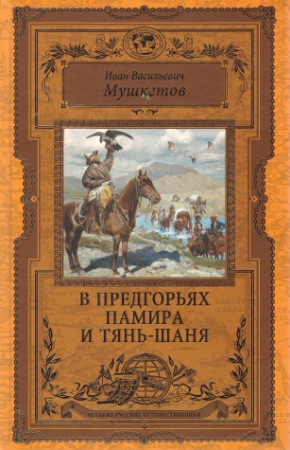 | Мушкетов, И.В. В предгорьях Памира и Тань – Шаня / И.В. Мушкетов; - М.: Эксмо, 2017. – 448с.: ил. – (Великие русские путешественники).
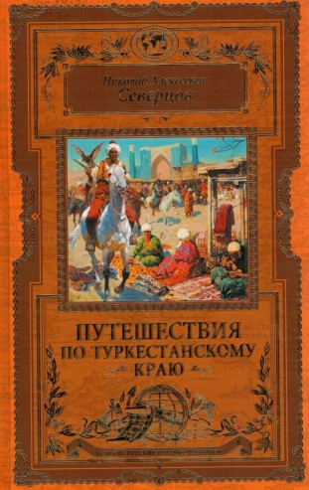 | Северцов, Н.А. Путешествия по Туркестанскому краю / Н.А. Северцов; - М.: Эксмо, 2017. – 448с.: ил. – (Великие русские путешественники).
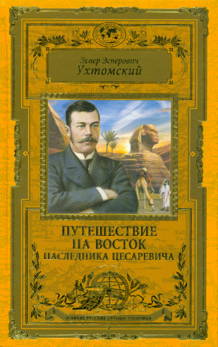 | Ухтомский, Э.Э. Путешествие наследника цесаревича на Восток / Э.Э. Ухтомский; - М.: Эксмо, 2017. – 448с.: ил. – (Великие русские путешественники).
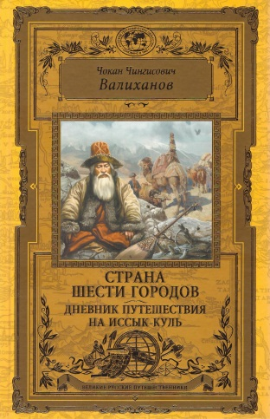 | Валиханов, Ч.Ч. Страна шести городов. Дневник путешествия на Иссык - Куль / Ч.Ч. Валиханов; - М.: Эксмо, 2017. – 448с.: ил. – (Великие русские путешественники).
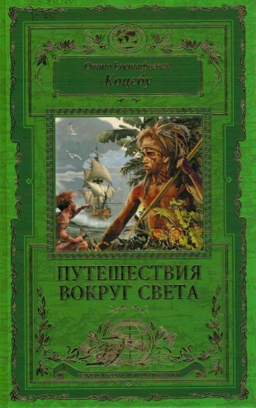 | Коцебу, О.Е. Путешествие вокруг света / О.Е. Коцебу; - М.: Эксмо, 2017. – 448с.: ил. – (Великие русские путешественники).
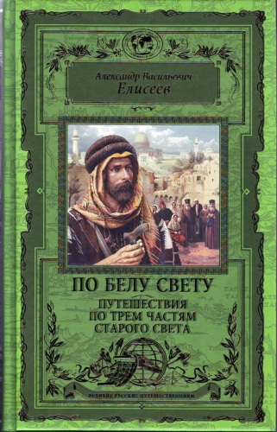 | Елисеев, А.В. По белому свету. Путешествие по трем частям старого света / А.В. Елисеев. – М. : Эксмо, 2017. – 448с., ил.- (Великие русские путешественники)
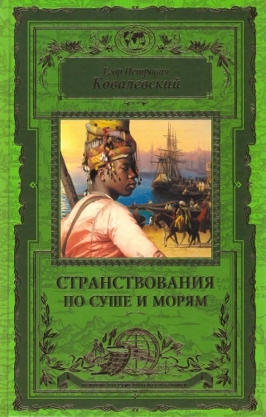 | Ковалевский, Е.П. Странствия по суше и морям /Е.П. Ковалевский. – М. : Эксмо, 2017. – 448с. ил. – (Великие русские путешественники).
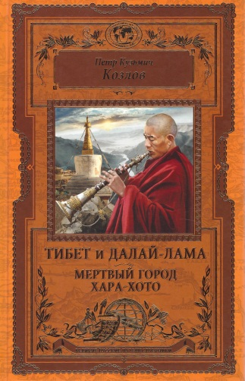 | Козлов, П.К. Тибет и Далай – лама. Мертвый город Хара – Хото / П.К. Козлов. – М. : Эксмо, 2017. – 448с. ил. – (Великие русские путешественники).
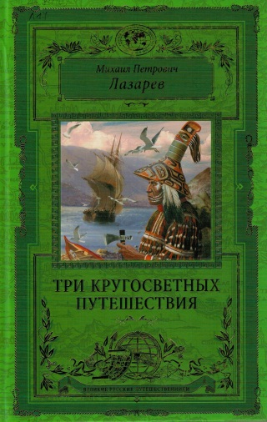 | Лазарев. М.П. Три кругосветных путешествия / М.П. Лазарев. – М. : Эксмо, 2017. – 448с. ил. – (Великие русские путешественники).
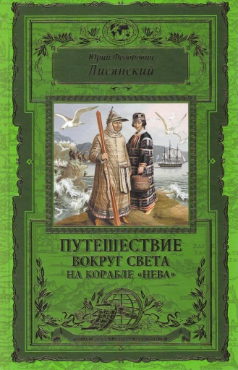 | Лисянский, Ю.Ф. Путешествие вокруг света на корабле «Нева» / Ю.Ф. Лисянский. М. : Эксмо, 2017. – 448с. ил. – (Великие русские путешественники).
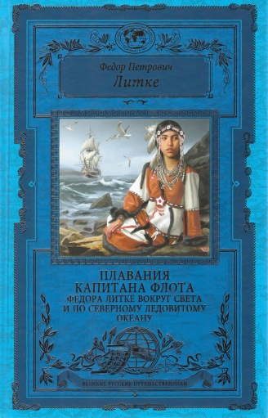 | Литке, Ф.П. Плавания капитана флота Федора Литке вокруг света и по Северному Ледовитому Океану / Ф.П. Литке. М. : Эксмо, 2017. – 448с. ил. – (Великие русские путешественники).
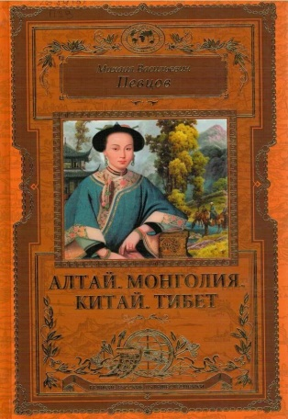 | Певцов, М.В. Алтай. Монголия. Китай. Тибет. Путешествие в центральной Азии / М.В. Певцов. М. : Эксмо, 2017. – 448с. ил. – (Великие русские путешественники).
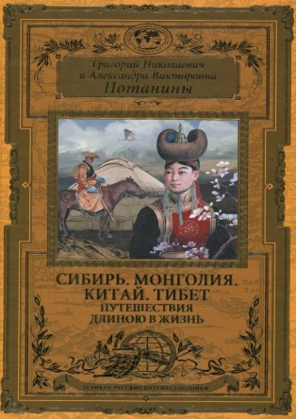 | Потанин, Г.Н. Сибирь. Монголия. Китай. Тибет. Путешествия длиной в жизнь /Г.Н. Потанин. М. : Эксмо, 2017. – 448с. ил. – (Великие русские путешественники).
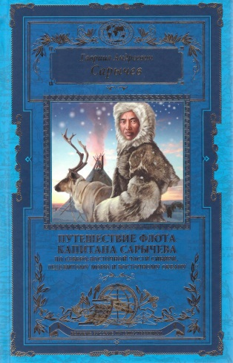 | Сарычев, Г.А. Путешествие флота капитана Сарычева по северо-восточной части Сибири, Ледовитому морю и Восточному океану  / Г.А. Сарычев. М. : Эксмо, 2017. – 448с. ил. – (Великие русские путешественники).

